**BỘ MÔN : MĨ THUẬT KHỐI LỚP 8 Tuần 15+16**

**Tiết 15-16: VẼ TRANG TRÍ**

**BÀI 15+16: TẠO DÁNG VÀ TRANG TRÍ MẶT NẠ**

**I.Quan sát, nhận xét:**

**_** Mặt nạ thường được dùng để trang trí, biểu diễn trên sân khấu, múa trong lễ hội hoặc cho thiếu nhi vui chơi vào dịp Tết Trung thu, …

_ Mặt nạ thường có hình dáng khác nhau: hình tròn, hình trái xoan, … có thể là mặt người hay mặt thú.

**_** Vẻ mặt của mặt nạ thường được vẽ trông dữ tợn (về hình, về màu); có lọai hài hước, hóm hỉnh, hiền lành.

**_** Mặt nạ thường được làm bằng bìa cứng, nhựa hoặc đan bằng nan sau đó bồi giấy lên khuôn hình đã được tạo dáng.

**_** Màu sắc mặt nạ phù hợp với tính cách nhân vật, thể hiện sự độc ác, dữ tợn, hiền lành hay phúc hậu.

**II. Cách trang trí:**

* **Tạo dáng:**

+ B1: Chọn lọai mặt nạ .

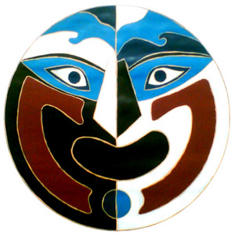+ B2: Tìm hình dáng chung.

+ B3: Kẻ trục để vẽ hình cho cân đối.

**\* Tìm mảnh hình trang trí cho phù hợp với mặt nạ:**

+ Mảng trang trí hình mềm mại, uyển chuyển.

+ mảng hình sắc nhọn, gay gọn.

**\* Tìm màu:**

+ Vẽ màu phù hợp với nhân vật.

**III. Vẽ thực hành:**

_ Vẽ và tạo dáng trang trí một mặt nạ (trên khổ giấy A4 ).

